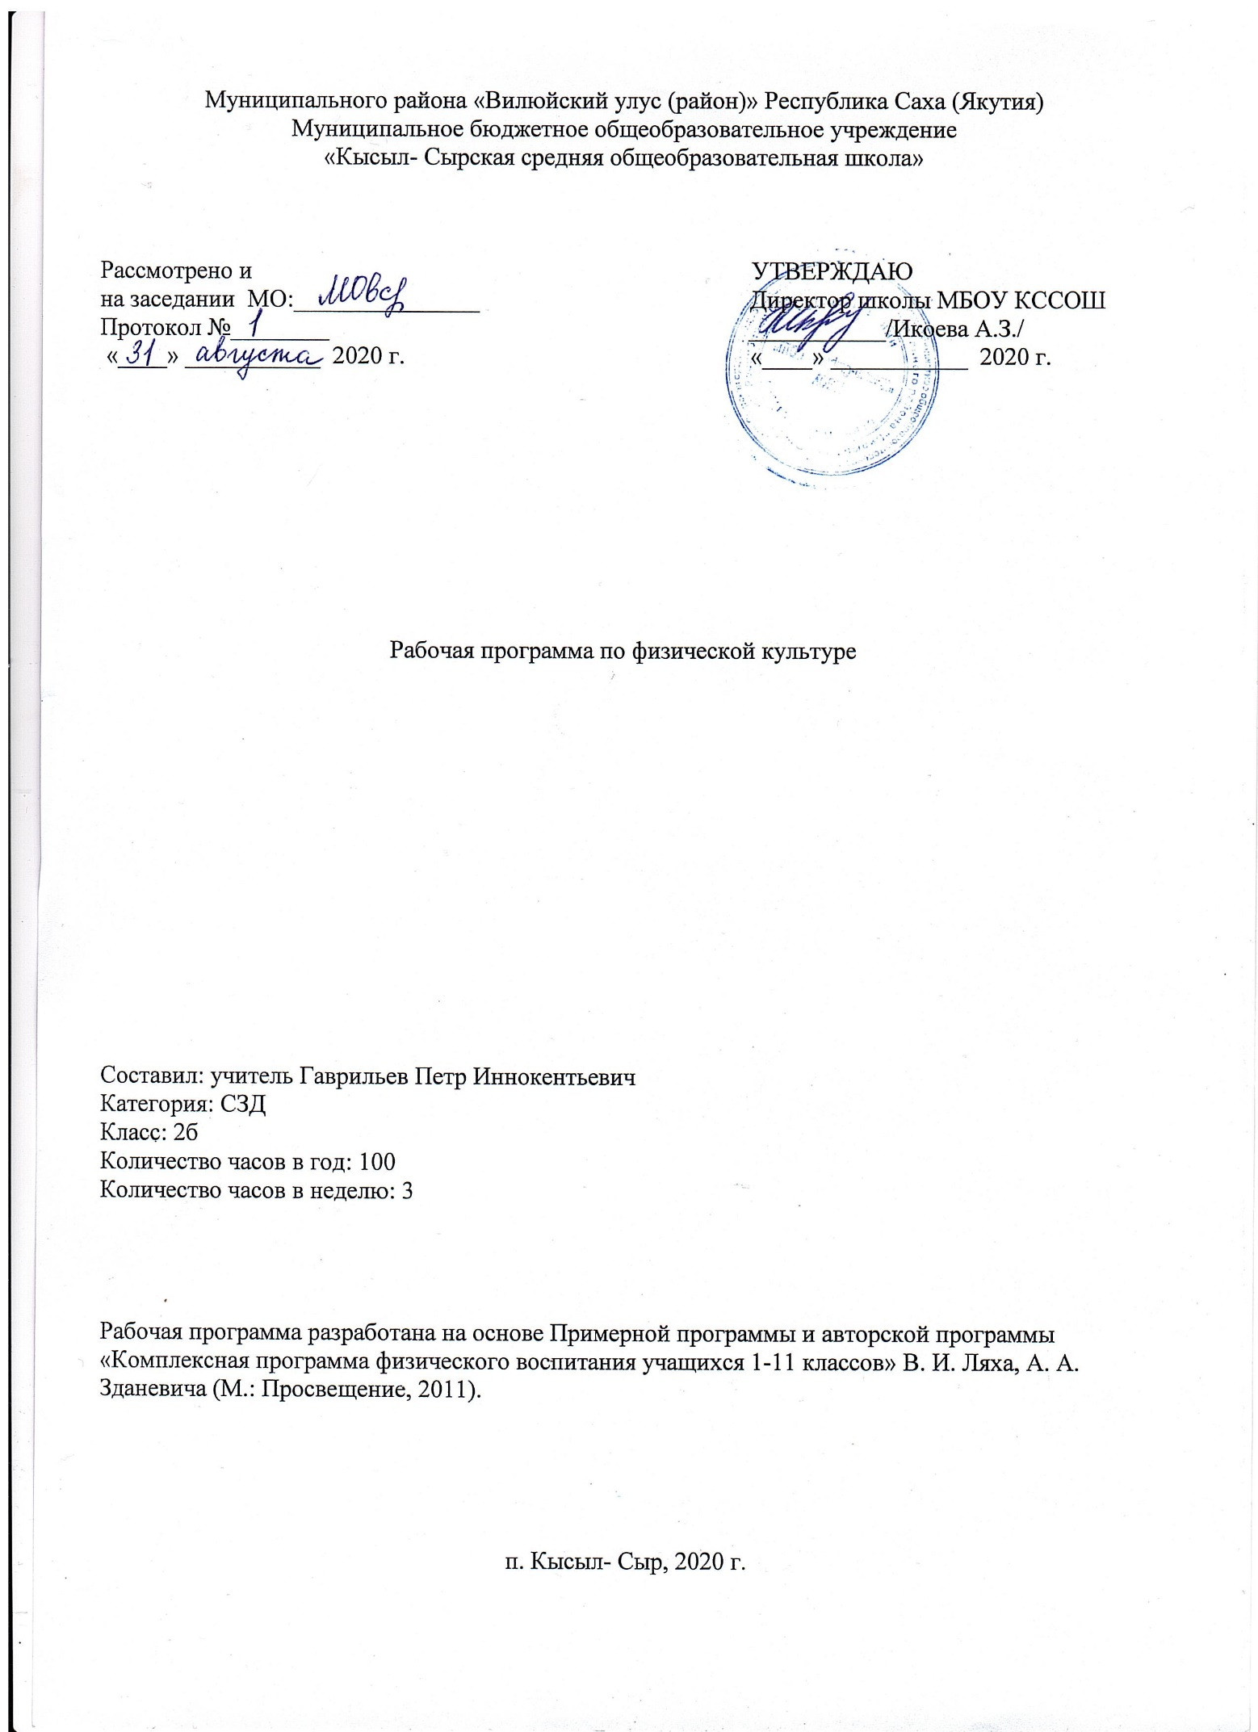

Пояснительная записка

Данная рабочая программа по физкультуре ориентирована на учащихся 2 класса и реализуется на основе следующих документах:
Федеральные:
- Федеральный закон от 29 декабря 2012г. № 273-ФЗ «Об образовании в Российской Федерации».
- Постановлением Главного государственного санитарного врача Российской Федерации от 29 декабря 2010 года № 189 «Об утверждении СанПиН 2.4.2.2821-10 «Санитарно-эпидемиологические требования к условиям и организации обучения в общеобразовательных учреждениях».
- Приказ Министерства образования и науки РФ от 30 августа 2013г. №1015 «Об утверждении Порядка организации и осуществления образовательной деятельности по основным общеобразовательным программам – образовательным программам начального общего, основного общего и среднего общего образования» С изменениями и дополнениями от: 13 декабря 2013г., 28 мая 2014г., 17 июля 2015г.
- Приказ Министерства образования и науки РФ от 17 мая 2012 г. N 413 "Об утверждении федерального государственного образовательного стандарта среднего общего образования" в редакции от 29.06.2017 N 613.
- Примерная основная образовательная программа среднего общего образования, одобренная Федеральным учебно-методическим объединением по общему образованию (Протокол заседания от 28.06.2016 №2/16-з).
- Постановление Главного государственного санитарного врача РФ от 30.06.2020 г. «Об утверждении санитарно-эпидемиологических правил СП 3.1/2.4 3598-20».
- ФЗ от 30.06.2007 г. № 120-ФЗ «О внесении изменений в отдельные законодательные акты Российской Федерации по вопросу о гражданах с ограниченными возможностями здоровья» (ред. от 02.07.2013).
- Постановление Главного государственного санитарного врача РФ от 10.07.2015 №26 «Об утверждении СанПиН 2.4.2.3286-15 «Санитарно-эпидемиологические требования к условиям и организации обучения и воспитания в организациях, осуществляющих образовательную деятельность по адаптированным основным общеобразовательным программам для обучающихся с ограниченными возможностями здоровья».
- Приказ Минпросвещения России от 28.12.2018 N 345 "О федеральном перечне учебников, рекомендуемых к использованию при реализации имеющих государственную аккредитацию с изменениями от 8 мая 2019 г. № 233, от 22 ноября 2019 г. № 632, от 18 декабря 2019 г. № 695, от 18 мая 2020 г. №249.
Региональные:
- Закон Республики Саха (Якутия) «Об образовании в Республике Саха (Якутия)», принят Государственным собранием (Ил Тумэн) РС (Я) 15.12.2014 1401-З №359-V.
- Санитарно-эпидемиологические требования к условиям и организации обучения в общеобразовательных учреждениях СанПин №2.4.2.2821-10
- Приказ Министерства образования и науки РС(Я) № 01-03/309 от 11.05.2020г. «Об организации образовательного процесса в условиях режима повышенной готовности на территории РС(Я) и мерах по противодействию распространения новой коронавирусной инфекции (COVID-19).
Школьные:
- Устав МБОУ «Кысыл-Сырской СОШ».
- Учебный план МБОУ «Кысыл-Сырская СОШ» на 2020-2021 учебный год.
- Приказ № 101 от 28.08.2020г. МБОУ КССОШ «Об утверждении УМК на 2020-2021 учебный год».
Рабочая программа по физкультуре для 2 класса составлена, исходя из продолжительности учебного года в 34 недель, на 102 часов учебного времени, 3 часа в неделю. В соответствии с календарным учебным графиком на 2020-2021 уч.год и расписание уроков 2020-2021 уч.года МБОУ «Кысыл-Сырской СОШ», в 2б классе 2 урока совпадают с праздничными днями (23.02.21г., 27.04.21г.) поэтому программа рассчитана на 100 часов.

Планируемые результаты изучения учебного предмета.
По окончании изучения курса «Физическая культура» в начальной школе должны быть достигнуты определенные результаты.
Личностные результаты
– формирование чувства гордости за свою Родину, родной край (региональный компонент); формирование ценностей многонационального российского общества;
– формирование уважительного отношения к иному мнению, истории и культуре других народов, родного края (региональный компонент);
– развитие мотивов учебной деятельности и формирование личностного смысла учения;
– развитие самостоятельности и личной ответственности за свои поступки на основе представлений о нравственных нормах, социальной справедливости и свободе;
– формирование эстетических потребностей, ценностей и чувств;
– развитие этических качеств, доброжелательности и эмоционально-нравственной отзывчивости, понимания и сопереживания чувствам других людей;
– развитие навыков сотрудничества со взрослыми и сверстниками, умения не создавать конфликтов и находить выходы из спорных ситуаций;
– формирование установки на безопасный, здоровый образ жизни;
Метапредметные результаты
– овладение способностью принимать и сохранять цели и задачи учебной деятельности, поиска средств ее осуществления;
– формирование умения планировать, контролировать и оценивать учебные действия в соответствии с поставленной задачей и условиями ее реализации; определять наиболее эффективные способы достижения результата;
– формирование умения понимать причины успеха/неуспеха учебной деятельности и способности конструктивно действовать даже в ситуациях неуспеха;
– определение общей цели и путей ее достижения; умение договариваться о распределении функций и ролей в совместной деятельности; осуществлять взаимный контроль в совместной деятельности, адекватно оценивать собственное поведение и поведение окружающих;
– готовность конструктивно разрешать конфликты посредством учета интересов сторон и сотрудничества;
– овладение базовыми предметными и межпредметными понятиями, отражающими существенные связи и отношения между объектами и процессами.
Предметные результаты
– формирование первоначальных представлений о значении физической культуры для укрепления здоровья человека (физического, социального и психологического), о ее позитивном влиянии на развитие человека (физическое, интеллектуальное, эмоциональное, социальное), о физической культуре и здоровье как факторах успешной учебы и социализации;
-Формирование представлений о местах для занятия физической культуры в своем городе (региональный компонент);
– овладение умениями организовать здоровьесберегающую жизнедеятельность (режим дня, утренняя зарядка, оздоровительные мероприятия, подвижные игры и т.д.);
– формирование навыка систематического наблюдения за своим физическим состоянием, величиной физических нагрузок, данными мониторинга здоровья (длины и массы тела и др.), показателями основных физических качеств (силы, быстроты, выносливости, координации, гибкости)
– взаимодействие со сверстниками по правилам проведения подвижных игр и соревнований;
– выполнение простейших акробатических и гимнастических комбинаций на высоком качественном уровне, характеристика признаков техничного исполнения;
– выполнение технических действий из базовых видов спорта, применение их в игровой и соревновательной деятельности.
Обучение учащихся с ОВЗ

В 2б классе обучаются дети, имеющие ограниченные возможности здоровья. По заключению Улусной психолого-медико педагогической комиссии, такие дети обучаются по адаптированной программе в условиях образовательного учреждения:
- Николаев Вячеслав Иванович - Обучение по адаптированной образовательной программе ФГОС НОО ОВЗ образование детей с ЗПР, вариант 7.2. (Пр. № 481 от 01.10.2019 г.)
- Иванов Эрхан Станиславович - Обучение по адаптированной образовательной программе ФГОС НОО ообразования обучающихся с ТНР, вариант 5.2, №170 от 08.05.2019
- Лебедкин Артем Алексеевич - Обучение по адаптированной образовательной программе ФГОС НОО ообразования обучающихся с ТНР, вариант 5.2, № 497 от 10.10.2019
Для данной категории обучающихся характерны:
- Затруднения в усвоении учебной программы.
- Сниженный уровень познавательной деятельности.
- Недостаточная сформированность предпосылок к усвоению новых знаний и предметных понятий.
- Отсутствие у большинства обучающихся словесно-логической памяти.
- Затруднённость мыслительных операций: мышление, память, внимание, восприятие.
- Отсутствие умения самостоятельно сравнивать, обобщать, классифицировать новый учебный материал без специальной педагогической поддержки.
- Затруднения мелкой ручной моторики и эмоциональной сферы.

Для таких учащихся используются различные приёмы и формы работы на уроке: задания с опорой на несколько анализаторов, дозировка учебного материала, поэтапная подача учебного материала, применение информационно-коммуникативных технологий. Данный вид работы является наиболее эффективным при изучении нового материала, а также для восполнения пробелов в знаниях учащихся с задержкой психического развития.
Результаты освоения обучающимися с ОВЗ АООП оцениваются как итоговые на момент завершения основного общего образования. Освоение рабочей программы обеспечивает достижение обучающимися с задержкой психического развития трех видов результатов: личностных, метапредметных и предметных.

Основное содержание программы.
2 класс (100 ч)

1. Базовая часть:  - Основы знаний о физической культуре:  - естественные основы  - социально-психологические основы  - приёмы закаливания  - способы саморегуляции  - способы самоконтроля | - Гимнастика с элементами акробатики:  - построения и перестроения  - общеразвивающие упражнения с предметами и без  - упражнения в лазанье и равновесии  - простейшие акробатические упражнения  - упражнения на гимнастических снарядах | - Кроссовая подготовка:  - освоение техники бега в равномерном темпе  - чередование ходьбы с бегом  - упражнения на развитие выносливости
- Легкоатлетические упражнения:  - бег  - прыжки  - метания | - Подвижные игры:  - освоение различных игр и их вариантов  - система упражнений с мячом
2. Вариативная часть:
- подвижные игры с элементами баскетбола

Тематическое планирование

№ п/п | Вид программного материала | Количество часов (уроков)
 |  | Четверти
 |  | 1 | 2 | 3 | 4
1 | Легкая атлетика | 23 |  |  | 18
2 | Гимнастика | 3 | 15
3 | Подвижные игры |  | 6 | 23
4 | Лыжная подготовка |  |  | 6 | 5
 | Всего: | 27 | 21 | 29 | 25
 |  | 100
Контрольные нормативы
(проверка нормативов проводится в течении учебного года с целью контроля уровня физической подготовленности учащихся на разных этапах обучения)
Нормативы |  |  | 2 класс |  |  | 3 класс |  |  | 4 класс
 |  |  | "5" | "4" | "3" | "5" | "4" | "3" | "5" | "4" | "3"
1 | Бег 30 м (сек.) | м | 6,0 | 6,6 | 7,1 | 5,7 | 6,2 | 6,8 | 5,4 | 6,0 | 6,6
 |  | д | 6,3 | 6,9 | 7,4 | 5,8 | 6,3 | 7,0 | 5,5 | 6,2 | 6,8
2 | Бег 1000 м (мин, сек.) ("+" - без учета времени) | м | + | + | + | + | + | + | + | + | +
 |  | д | + | + | + | + | + | + | + | + | +
3 | Челночный бег 3х10 м (сек.) | м |  |  |  |  |  |  | 9,0 | 9,6 | 10,5
 |  | д |  |  |  |  |  |  | 9,5 | 10,2 | 10,8
4 | Прыжок в длину с места (см) | м | 150 | 130 | 115 | 160 | 140 | 125 | 165 | 155 | 145
 |  | д | 140 | 125 | 110 | 150 | 130 | 120 | 155 | 145 | 135
5 | Прыжок в высоту, способом "Перешагивания" (см) | м | 80 | 75 | 70 | 85 | 80 | 75 | 90 | 85 | 80
 |  | д | 70 | 65 | 60 | 75 | 70 | 65 | 80 | 75 | 70
6 | Прыжки через скакалку (кол-во раз/мин.) | м | 70 | 60 | 50 | 80 | 70 | 60 | 90 | 80 | 70
 |  | д | 80 | 70 | 60 | 90 | 80 | 70 | 100 | 90 | 80
7 | Отжимания (кол-во раз) | м | 10 | 8 | 6 | 13 | 10 | 7 | 16 | 14 | 12
 |  | д | 8 | 6 | 4 | 10 | 7 | 5 | 14 | 11 | 8
8 | Подтягивания (кол-во раз) | м | 3 | 2 | 1 | 4 | 3 | 2 | 6 | 4 | 3
9 | Метание т/м (м) | м | 15 | 12 | 10 | 18 | 15 | 12 | 21 | 18 | 15
 |  | д | 12 | 10 | 8 | 15 | 12 | 10 | 18 | 15 | 12
10 | Подъем туловища из положения лежа на спине (кол-во раз/мин) | д | 23 | 21 | 19 | 25 | 23 | 21 | 28 | 25 | 23
 |  | м | 28 | 26 | 24 | 30 | 28 | 26 | 33 | 30 | 28
11 | Приседания (кол-во раз/мин) | м | 40 | 38 | 36 | 42 | 40 | 38 | 44 | 42 | 40
 |  | д | 38 | 36 | 34 | 40 | 38 | 36 | 42 | 40 | 38
Тематическое планирование.

№ | Раздел | Тема урока | Дата проведения |  | Примечание
 |  |  | По плану | По факту
1 четверть
Недель: 9. Часов: 27.
1 | Легкая атлетика (24 часов) | Ходьба и бег. | 01.09
2 |  | Разновидности ходьбы. Бег с ускорением 20 м. | 02.09
3 |  | Ходьба по разметкам. Бег с ускорением 30 м. | 04.09
4 |  | Ходьба с преодолением препятствий. Бег с ускорением 60 м. | 08.09
5 |  | Ходьба и бег | 09.09
6 |  | Прыжки с поворотом на 180 | 11.09
7 |  | Прыжок в длину с разбега 3–5 шагов. | 15.09
8 |  | Прыжок с высоты до 40 см. | 16.09
9 |  | Метание малого мяча | 18.09
10 |  | Метание набивного мяча. | 22.09
11 |  | Метание малого мяча в горизонтальную и вертикальную цель | 23.09
12 |  | Разновидности ходьбы. Разновидности ходьбы. | 25.09
13 |  | Ходьба по разметкам. Бег с ускорением 30 м. | 29.09
14 |  | Ходьба с преодолением препятствий. Бег с ускорением 60 м. | 30.09
15 |  | Прыжок в длину с разбега 3–5 шагов. | 02.10
16 |  | Прыжок с высоты до 40 см. | 06.10
17 |  | Челночный бег. Игра «Прыгающие воробушки». Эстафеты. | 07.10
18 |  | Метание малого мяча в горизонтальную и вертикальную цель | 09.10
19 |  | Метание набивного мяча. | 13.10
20 |  | Метание набивного мяча. Эстафеты. Подвижная игра «Защита укрепления». | 14.10
21 |  | Обобщение и закрепление за год | 16.10
22 |  | Прыжок с высоты до 40 см. | 20.10
23 |  | Метание малого мяча | 21.10
24 |  | Метание набивного мяча. | 23.10
25 | Гимнастика 18 ч. | Акробатика.  Строевые упражнения | 27.10
26 |  | Размыкание и смыкание приставными шагами. | 28.10
27 |  | Перестроение из колонны по одному в колонну по два. | 30.10
2 четверть
Недель: 7. Часов: 21.
28 |  | Кувырок вперед, стойка на лопатках | 10.11
29 |  | Перекат вперед в упор присев | 11.11
30 |  | Акробатика.  Строевые упражнения | 13.11
31 |  | Висы. Вис стоя и лежа. Строевые упражнения. | 17.11
32 |  | Висы. Вис стоя и лежа.  Строевые упражнения. | 18.11
33 |  | Висы. Строевые упражнения | 20.11
34 |  | Висы. Строевые упражнения | 24.11
35 |  | Висы. Строевые упражнения | 25.11
36 |  | Висы. Строевые упражнения. Развитие силовых способностей | 27.11
37 |  | Опорный прыжок. Лазание по наклонной скамейке | 01.12
38 |  | Опорный прыжок. Лазание по наклонной скамейке на коленях | 02.12
39 |  | Опорный прыжок. Лазание по наклонной скамейке на животе | 04.12
40 |  | Лазание по гимнастической стенке | 08.12
41 |  | Перелезание через коня, бревно | 09.12
42 |  | Лазание по наклонной скамейке стоя на коленях и лежа на животе. | 11.12
43 | Подвижные игры 30 ч. | Подвижные игры «К своим флажкам», «Два мороза». | 15.12
44 |  | Подвижные игры «К своим флажкам», «Два мороза». | 16.12
45 |  | Подвижные игры. Эстафеты. | 18.12
46 |  | Подвижные игры «Пятнашки», «Два мороза». | 22.12
47 |  | Подвижные игры «Посадка картошки», «Два мороза». | 23.12
48 |  | Подвижные игры «Пятнашки», «Два мороза». | 25.12
3 четверть
Недель: 9. Часов: 29.
49 |  | Подвижные игры «Пятнашки», «Два мороза». | 12.01
50 |  | Подвижные игры. Эстафеты. | 13.01
51 |  | Подвижные игры « Попади в мяч », «Верёвочка под ногами». | 15.01
52 |  | Подвижные игры «Прыгающие воробушки», «Зайцы в огороде». | 19.01
53 |  | Подвижные игры «Прыгающие воробушки», «Зайцы в огороде». | 20.01
54 |  | Подвижные игры «Прыгающие воробушки», «Зайцы в огороде». | 22.01
55 |  | Подвижные игры. Эстафеты | 26.01
56 |  | Подвижные игры. Эстафеты | 27.01
57 |  | Подвижные игры «Лисы и куры», «Точный расчет». | 29.01
58 |  | Подвижные игры «Лисы и куры», «Точный расчет». | 02.02
59 |  | Подвижные игры «Лисы и куры», «Точный расчет». | 03.02
60 |  | Подвижные игры. Эстафеты. | 05.02
61 |  | Подвижные игры. Эстафеты. | 09.02
62 |  | Подвижные игры на основе баскетбола | 10.02
63 |  | Ловля и передача мяча в движении. | 12.02
64 |  | Ловля и передача мяча в движении. | 16.02
65 |  | Ведение на месте. Броски в цель | 17.02
66 |  | Ведение на месте. Броски в цель | 19.02
67 |  | Подвижные игры на основе баскетбола. Игра «Передал – садись». | 24.02
68 |  | Подвижные игры на основе баскетбола. Игра «Передал – садись». | 26.02
69 |  | Ловля и передача мяча в движении. | 02.03
70 |  | Ловля и передача мяча в движении. | 03.03
71 |  | Подвижные игры на основе баскетбола. Игра «Мяч соседу». | 05.03
72 | Лыжная подготовка 12ч. | ТБ на уроках по л/подготовке.  Повороты на месте и в движении. | 09.03
73 |  | Попеременный 2-х шажный ход. Бег по дистанции до 3 км. | 10.03
74 |  | Попеременный 2-х шажный ход. | 12.03
75 |  | Спуски с горы. Бег по дистанции до 3 км. | 16.03
76 |  | Попеременный 2-х шажный ход. Бег по дистанции до 3 км. | 17.03
77 |  | Бег по дистанции до 3 км. | 19.03
4 четверть
Недель: 9. Часов 27.
78 |  | Подъем в гору различным способом. Спуски с горы. | 30.03
79 |  | Бег по дистанции до 3 км. | 31.03
80 |  | Попеременный 2-х шажный ход. | 02.04
81 |  | Спуски с горы. | 06.04
82 |  | Подъем в гору различным способом. Бег по дистанции до 3 км. | 07.04
83 |  | Повороты на месте и в движении. | 09.04
84 | Легкая атлетика. 20 ч. | Разновидности ходьбы. Разновидности ходьбы. | 13.04
85 |  | Ходьба по разметкам. Бег с ускорением 30 м. | 14.04
86 |  | Ходьба с преодолением препятствий. Бег с ускорением 60 м. | 16.04
87 |  | Прыжок в длину с разбега 3–5 шагов. | 20.04
88 |  | Прыжок с высоты до 40 см. | 21.04
89 |  | Челночный бег. Игра «Прыгающие воробушки». Эстафеты. | 23.04
90 |  | Метание набивного мяча. | 28.04
91 |  | Метание набивного мяча. Эстафеты. Подвижная игра «Защита укрепления». | 30.04
92 |  | Бег по пересеченной местности | 04.05
93 |  | Бег по пересеченной местности | 05.05
94 |  | Равномерный бег 3 минуты. | 07.05
95 |  | Равномерный бег 3 минуты. | 11.05
96 |  | Чередование ходьбы и бега | 12.05
97 |  | Чередование ходьбы и бега | 14.05
98 |  | Бег по пересеченной местности. Игра «Третий лишний» | 18.05
99 |  | Челночный бег. Игра «Прыгающие воробушки». Эстафеты. | 19.05
100 |  | Бег по пересеченной местности | 21.05

